FORMULAIRE D’INSCRIPTION

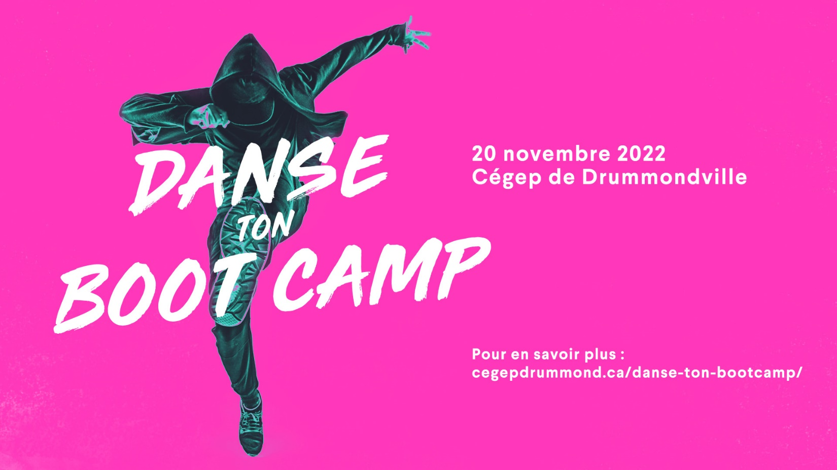
Nom de l’école de danse ou du programme :
Nom de la personne responsable :
Téléphone :
Adresse courriel :
Nombre d’élèves participants dans le groupe :
Noms des accompagnateur(s) (ratio de 1/20, gratuit pour les accompagnateurs) :
Nous désirons participer au « Challenge » chorégraphique : OUI

NON

Les places étant limitées, nous vous prions de nous transmettre votre formulaire rapidement à productionsartscene@cegepdrummond.ca, et ce, avant le 13 novembre 2022.

Veuillez émettre votre chèque à l’ordre du Cégep de Drummondville.
NOM, Prénom | Date de naissance | Allergie alimentaire (O/N) | Précisez les allergies
1.
2.
3.
4.
5.
6.
7.
8.
9.
10.
11.
12.
13.
14.
15.
16.
17.
18.
19.
20.
21.
22.
23.
24.
25.
26.
27.
28.
29.
30.
31.
32.
33.
34.
35.
36.
37.
38.
39.
40.
41.
42.
43.
44.
45.
46.
47.
48.
49.
50.
51.
52.
53.
54.
55.
56.
57.
58.
59.
60.
61.
62.
63.
64.
65.
66.
67.
68.
69.
70.
71.
72.
73.
74.
75.
76.

Nombre total des danseurs x 50 $ :

